Практические занятия по программе «Спасатель на акватории» на базе поисково-спасательной станции «Кировская».
10.01.2024
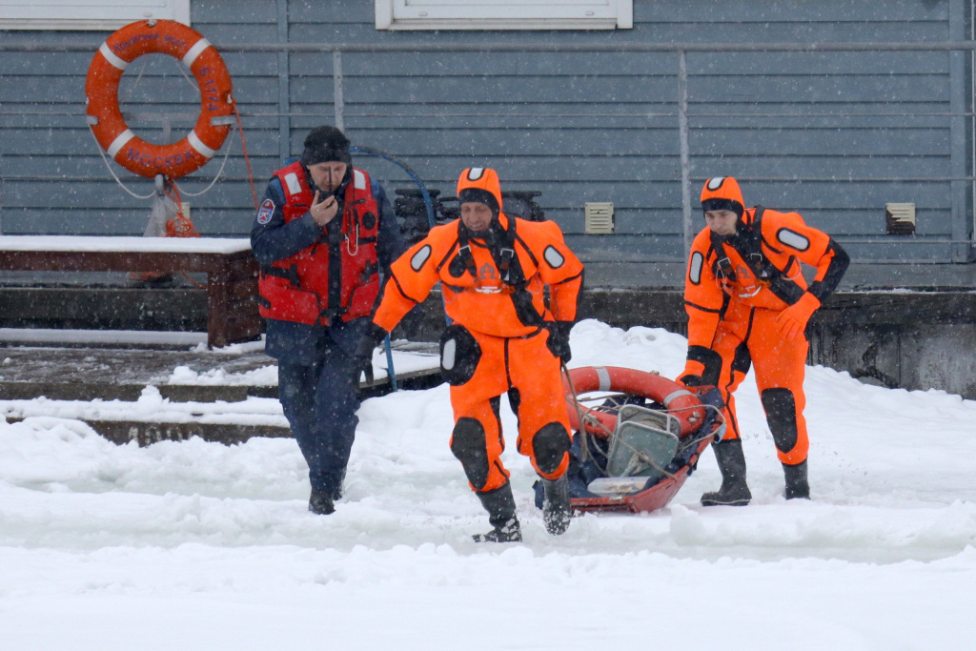
Специалисты отработали различные способы спасения пострадавших на водоёме - с применением судна на воздушной подушке, устройства спасения из ледяной полыньи, спасательной лестницы, спасательного круга, а также различные вводные по состоянию пострадавшего и оказании ему первой помощи.
В заключении слушателей ознакомили с метательным средством - линемётом «Филин». Оно предназначено для подачи спасательного конца, линя, длиной до 100 метров, наведения переправ через водную преграду, заброски спасательного снаряжения и других задач.
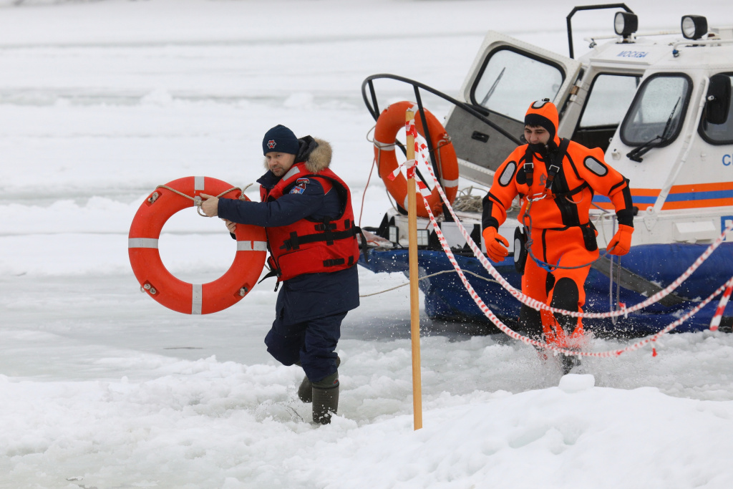

Адрес страницы: http://mgpss.mos.ru/presscenter/news/detail/12094860.html
ГКУ «Московская городская поисково-спасательная служба на водных объектах»

